Obywatele Ukrainy na rynku pracy województwa mazowieckiego

Wrzesień 2022 rok

Liczba osób zarejestrowanych w rejestrze obywateli Ukrainy

W okresie od 24 lutego do 30 września 2022 r. Straż Graniczna odprawiła 6,697 miliona osób z Ukrainy do Polski oraz ponad 4,903 miliona osób w przeciwnym kierunku.
Od 24 lutego 2022 r. obywatele Ukrainy zgodnie z ustawą z dnia 12 marca 2022 r. o pomocy obywatelom Ukrainy w związku z konfliktem zbrojnym na terytorium tego państwa (Dz.U. 2022 poz. 583) mogą ubiegać się o nadanie numeru PESEL. Do 27 września br. w województwie mazowieckim numer otrzymało 287 627 osób, tj. o 4,2% więcej niż na koniec sierpnia. Zdecydowaną większość stanowiły kobiety (203 231, tj. 70,7%).
W Warszawie 139 033 obywateli Ukrainy otrzymało numer PESEL, co stanowiło 48,3% ogółu numerów nadanych obywatelom Ukrainy w województwie mazowieckim. Kolejnymi powiatami z wysoką frekwencją rejestracji obywateli Ukrainy były: powiat pruszkowski − 14 377 osób (5,0%) oraz powiat piaseczyński − 12 062 osoby (4,2%). Najmniej, tj. 302 numery zarejestrowano w powiecie żuromińskim.
We wszystkich powiatach województwa mazowieckiego, kobiety stanowiły większość osób, które otrzymały numer PESEL. Najwyższy wynik na Mazowszu, tj. 77,2% kobiet zanotowano w powiecie płońskim; 76,2% w powiecie grójeckim oraz 75,1% w powiecie zwoleńskim.

Mapa 1. Liczba osób z obywatelstwem ukraińskim z nadanym numerem PESEL stan na 27.09.2022 r.
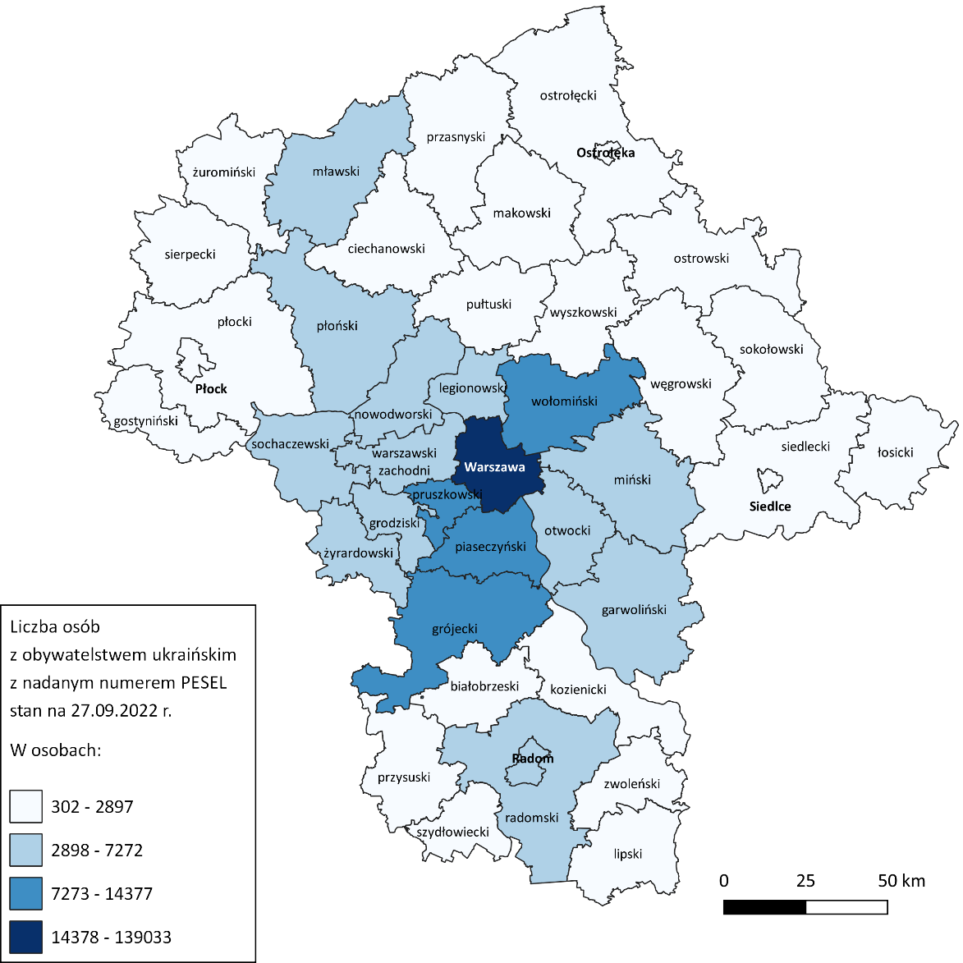

Liczba bezrobotnych obywateli Ukrainy
Prawodawstwo w Polsce umożliwia obywatelom Ukrainy rejestrowanie się jako osoby bezrobotne. Do końca 30 września 2022 r. z tej możliwości skorzystało 63 078 osób w Polsce (tj. o 9,9% więcej niż miesiąc wcześniej). W większości województw udział kobiet przekraczał 90%. Najwięcej, tj. 93,4% kobiet zarejestrowało się w województwie śląskim a najmniej - 89,5% w województwie lubuskim.
Pod względem liczby zarejestrowanych obywateli Ukrainy, najwięcej osób odnotowano w województwie mazowieckim (9 916 osób; 15,7% ogółu) oraz województwach: śląskim (8 114 osób; 12,9% ogółu) i małopolskim (6 043 osoby; 9,6% ogółu). Województwami, w których skala zjawiska nie przekraczała 3% udziału bezrobotnych w kraju były: świętokrzyskie (1 248 osób); lubuskie (1 541 osób), opolskie (1 808 osób) oraz warmińsko-mazurskie (1 855 osób).
Obywatele Ukrainy najczęściej rejestrowali się jako osoby bezrobotne w m.st. Warszawa. We wrześniu zarejestrowało się 4 453 obywateli Ukrainy, co stanowiło 44,9% wszystkich rejestracji w województwie. Wysoka frekwencja 8,4% wystąpiła również w Radomiu i powiecie radomskim*, gdzie zarejestrowało się łącznie 830 osób. Najmniejszą liczbę bezrobotnych obywateli Ukrainy odnotowano w powiecie sierpeckim, tj. 8 osób.

Wykres 1. Liczba bezrobotnych obywateli Ukrainy zarejestrowanych według województw, stan na 30.09.2022 r.

Mapa 2. Liczba bezrobotnych obywateli Ukrainy zarejestrowanych w powiatach województwa mazowieckiego, stan na 30.09.2022 r.
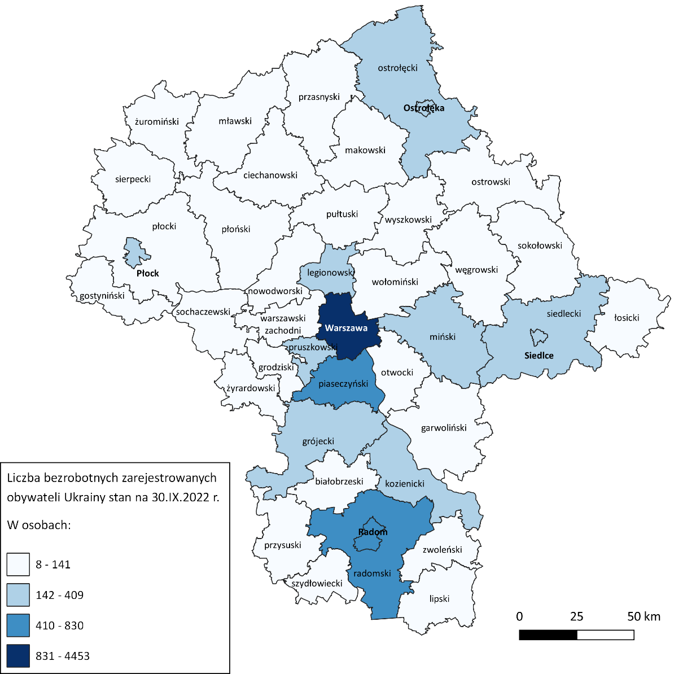

Bezrobotni obywatele Ukrainy według wieku i wykształcenia
Obywatele Ukrainy rejestrujący się w mazowieckich urzędach pracy to przede wszystkim osoby w wieku mobilnym. Największą grupę w analizowanym okresie stanowili zarejestrowani w wieku 35-44 lata (37,2% ogółu) oraz 25-34 lata (25,1% zarejestrowanych). 11,2 % rejestrujących się w mazowieckich urzędach pracy było w wieku powyżej 55 roku życia. We wszystkich grupach wiekowych przeważały kobiety. Najliczniej reprezentowane były kobiety w wieku 35-44 lata (3 387 osoby) i stanowiły one 34,2% ogółu zarejestrowanych bezrobotnych. Dla porównania - w tej grupie wieku zarejestrowało się jedynie 3,1% ogółu mężczyzn z Ukrainy.

Wykres 2. Liczba bezrobotnych obywateli Ukrainy zarejestrowanych według grup wieku, stan na 30.09.2022 r.

Obywatele Ukrainy rejestrujący się w mazowieckich urzędach pracy to przede wszystkim osoby z wykształceniem wyższym – 45,7% ogółu (w tym 41,9% kobiet). Drugą grupę pod względem liczebności stanowią obywatele Ukrainy z wykształceniem policealnym i średnim zawodowym –23,3% (w tym 20,9% kobiet). Główną barierą w podjęciu pracy zgodnej z posiadanym wykształceniem jest niewystarczająca znajomość języka polskiego.
Wykres 3. Liczba bezrobotnych obywateli Ukrainy zarejestrowanych według poziomu wykształcenia, stan na 30.09.2022 r.
Większość, tj. 80,7% zarejestrowanych obywateli Ukrainy nie posiada stażu pracy, aż 90,0% z nich to kobiety (7 199 osób). Staż pracy od 1 do 5 lat deklaruje 704 osoby (7,1% ogółu, w tym 87,6% to kobiety).
Obywatele Ukrainy najczęściej deklarowali, że ich wcześniejsze doświadcze-
Urząd pracy | Liczba rejestracji* | % z ogółem | Liczba rejestracji kobiet | % kobiet
Podsumowanie całkowite | 11 280 | 100,0% | 10 078 | 89,34%
Urząd Pracy m.st. Warszawy | 5 663 | 50,2% | 5 033 | 88,88%
PUP w Radomiu | 842 | 7,5% | 760 | 90,26%
PUP w Piasecznie | 630 | 5,6% | 572 | 90,79%
PUP w Grójcu | 409 | 3,6% | 310 | 75,79%
PUP w Siedlcach | 334 | 3,0% | 309 | 92,51%
PUP w Pruszkowie | 286 | 2,5% | 250 | 87,41%
PUP w Mińsku Mazowieckim | 225 | 2,0% | 206 | 91,56%
PUP w Ostrołęce | 205 | 1,8% | 187 | 91,22%
PUP w Legionowie | 194 | 1,7% | 179 | 92,27%
nie zawodowe dotyczyło następujących rodzajów działalności PKD: działalność w zakresie usług administrowania i działalność wspierająca; przetwórstwo przemysłowe; handel hurtowy i detaliczny; naprawa pojazdów samochodowych, włączając motocykle oraz pozostała działalność usługowa. W prawie 94% przypadkach nie ustalono rodzaju, czy sekcji PKD.

Odpływ bezrobotnych obywateli Ukrainy
Do 30 września z rejestrów bezrobotnych wykreślonych zostało 6 904 osoby posiadające obywatelstwo ukraińskie (w tym 90,3% kobiet). W porównaniu z poprzednim miesiącem oznacza to wzrost o 17,0%. Najczęstsze powody wyrejestrowania to, m.in.:
- podjęcie pracy lub innego zatrudnienia (1 928 osób; 90,7% kobiet);
- niepotwierdzenie gotowości do pracy (1 381 osób; 90,6% kobiet);
- dobrowolna rezygnacja ze statusu bezrobotnego (1 125 osób; 93,3% kobiet);
- rozpoczęcie stażu (930 osób; 86,1% kobiet);
- rozpoczęcie szkolenia (842 osoby; 93,2% kobiet);
- podjęcie prac interwencyjnych (200 osób; 86,5% kobiet).
Najwięcej obywateli Ukrainy wyrejestrowało się w Warszawie (2 770 osób, w tym 90,6% kobiet), Radomiu oraz powiecie radomskim*(613 osób; 91,8% kobiet), w powiecie piaseczyńskim (454 osoby; 90,5% kobiet), w powiecie grójeckim (368 osób; 74,7% kobiet).

Tabela 1. Rejestracje obywateli Ukrainy w powiatowych urzędach pracy
*Liczba osób bezrobotnych i osób poszukujących pracy

Powierzenie pracy obywatelom Ukrainy
Pracodawca zatrudniający obywatela Ukrainy ma obowiązek powiadomienia o tym fakcie PUP. W Polsce odnotowano dotychczas ponad 538 tysięcy takich zgłoszeń, z czego 22,2% w województwie mazowieckim (119 638 osób). Ponad 48% powiadomień w województwie zgłoszono w m. st. Warszawie (57 917 osób). Powiatem ziemskim, w którym odnotowano znaczną ilość zatrudnionych obywateli Ukrainy był powiat piaseczyński (16 057 osób). Obywatele Ukrainy podejmowali pracę również w: powiecie płońskim (7 314 osób), Radomiu i powiecie radomskim*(4 421 osób), w powiecie pruszkowskim (4 015 osób), w powiecie warszawskim zachodnim (3 624 osoby) oraz w powiecie sochaczewskim (3 272 osoby). Ponad 71% powiadomień w naszym regionie dotyczyło zatrudnienia kobiet (85 273 osoby).
Powierzenie pracy obywatelom Ukrainy najczęściej dotyczyło rodzajów działalności PKD, tj.: magazynowanie i przechowywanie pozostałych towarów; uprawa pozostałych drzew i krzewów owocowych oraz orzechów; produkcja pozostałych wyrobów, gdzie indziej niesklasyfikowana; restauracje i inne stałe placówki gastronomiczne; działalność agencji pracy tymczasowej; roboty budowlane związane ze wznoszeniem budynków mieszkalnych i niemieszkalnych; działalność związana z pakowaniem; niespecjalistyczne sprzątanie budynków i obiektów przemysłowych; uprawa warzyw, włączając melony oraz uprawa roślin korzeniowych i roślin bulwiastych; hotele i podobne obiekty zakwaterowania; uprawa drzew i krzewów owocowych ziarnkowych i pestkowych; pozostałe sprzątanie.

Mapa 3. Liczba powierzeń pracy obywatelom Ukrainy według powiatów, stan na 30.09.2022 r.
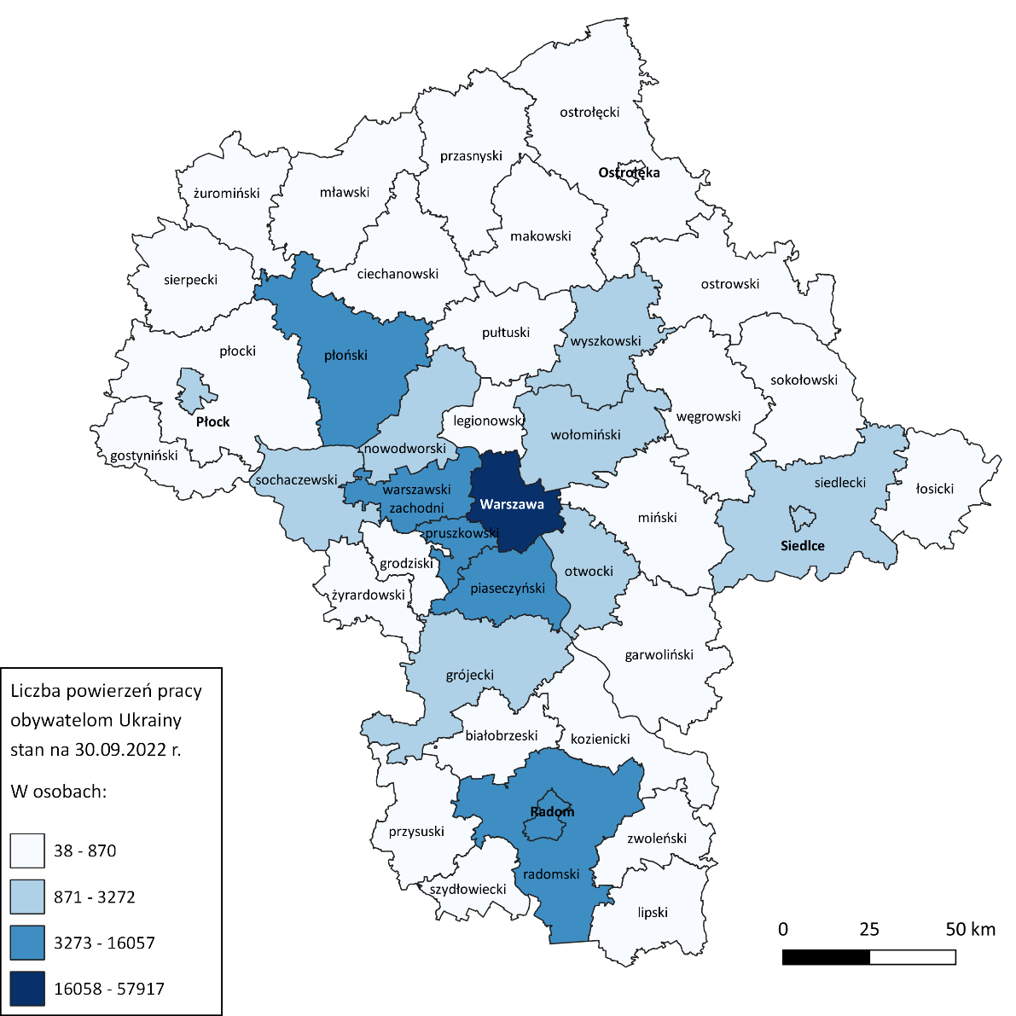
Tabela 2. Mazowieckie urzędy pracy, do których zgłoszono największą liczbę powiadomień

Liczba powiadomień o powierzeniu pracy według zawodów
Urząd pracy | Liczba powiadomień
Ogółem | 119 638
Urząd Pracy m.st. Warszawy | 57 917
PUP w Piasecznie | 16 057
PUP w Płońsku | 7 314
PUP w Radomiu | 4 421
PUP w Pruszkowie | 4 015
PUP dla Powiatu Warszawskiego Zachodniego | 3 624
PUP w Sochaczewie | 3 272
PUP w Grójcu | 2 604
PUP w Wołominie | 2 411
PUP w Wyszkowie | 2 177
W omawianym okresie obywatele Ukrainy na Mazowszu najczęściej zatrudniani byli w zawodach, tj.:
- pozostali robotnicy wykonujący prace proste w przemyśle (9 037 osób; 7,6% ogółu zatrudnionych);
- pakowacz ręczny (8 805 osób; 7,4% ogółu zatrudnionych);
- pomocniczy robotnik polowy (7 828 osób; 6,5% ogółu zatrudnionych);
- magazynier (6 307 osób; 5,3% ogółu zatrudnionych);
- pozostali pracownicy wykonujący prace proste gdzie indziej niesklasyfikowani (4 400 osób; 3,7% ogółu zatrudnionych);
- robotnik magazynowy (4 081 osób; 3,4% ogółu zatrudnionych);
- pozostali magazynierzy i pokrewni (3 710 osób; 3,1% ogółu zatrudnionych);
- pozostałe pomoce i sprzątaczki biurowe, hotelowe i podobne (3 432 osoby; 2,9% ogółu zatrudnionych);
- pozostali pracownicy zajmujący się sprzątaniem gdzie indziej niesklasyfikowani (3 231 osób; 2,7% ogółu zatrudnionych);
- pracownik utrzymania czystości (sprzątaczka) (3 132 osoby; 2,6% ogółu zatrudnionych).

Wykres 4. Liczba powierzeń pracy obywatelom Ukrainy według wybranych zawodów, stan na 30.09.2022 r.

Rodzaj stosunku prawnego | Liczba powiadomień
Ogółem | 119 639
Umowa zlecenie / Umowa o świadczenie usług | 76 086
Umowa o pracę na czas określony | 23 637
Umowa o pomocy przy zbiorach | 9 714
Umowa o pracę na okres próbny | 4 740
Umowa o pracę na czas nieokreślony | 3 980
Umowa o dzieło | 1 153
Umowa o pracę w zastępstwie | 146
Umowa agencyjna | 99
Spółdzielcza umowa o pracę | 40
Powołanie | 14
Praktyka studencka | 10
Praktyka absolwencka | 9
Wybór | 6
Kontrakt menedżerski | 5
Tabela 3. Rodzaje umów o pracę zawierane z obywatelami Ukrainy

Źródło: System analityczno-raportowy CeSAR, MRiPS, wg stanu na 30.09.2022 r.

Oficjalny profil polskiej Straży Granicznej https://mobile.twitter.com/hashtag/funkcjonariuszeSG?src=hashtag_click&f=live (dostęp: 04.10.2022). *W raporcie dane dla powiatu radomskiego i miasta Radom, powiatu ostrołęckiego i miasta Ostrołęka oraz dla powiatu siedleckiego i miasta Siedlce zostały zaprezentowane łącznie.
https://dane.gov.pl/pl/dataset?categories%5Bid%5D%5Bterms%5D=152 (dostęp: 04.10.2022).

